Domain  [Model Class Assignment](https://e-learning.buu.ac.th/mod/assign/view.php?id=52943)

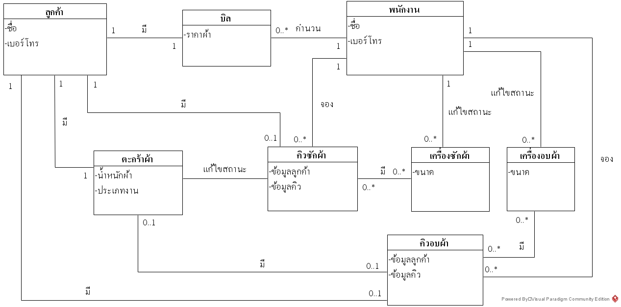

Class Diagram

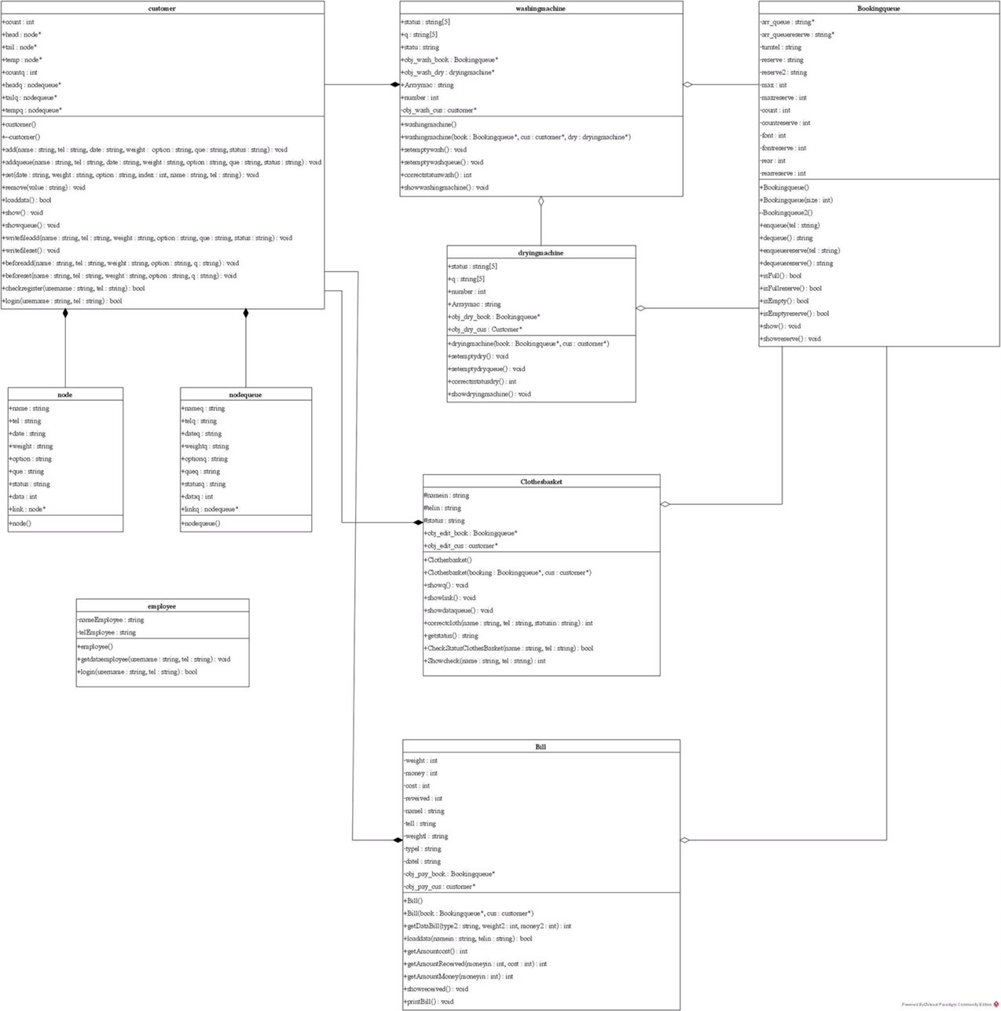

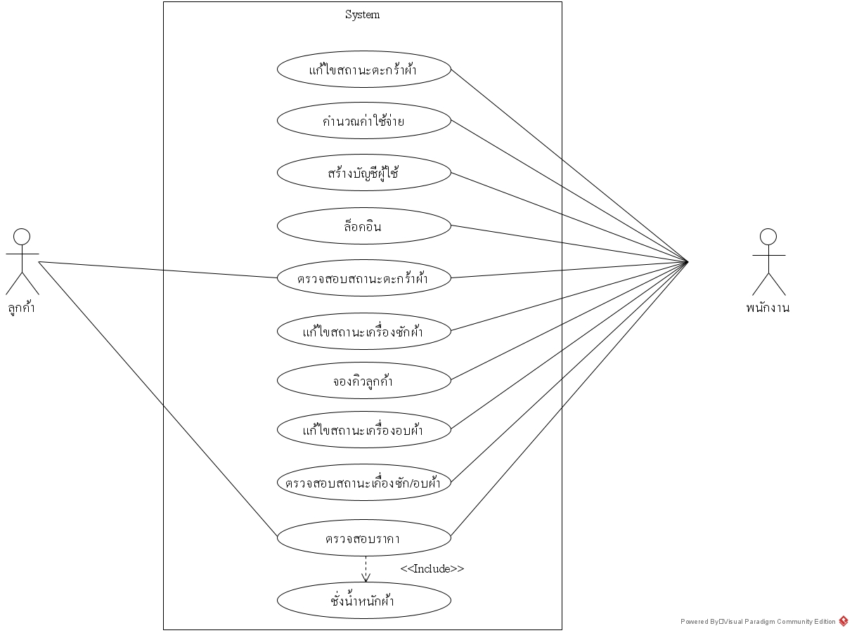Use Case Washing

Activity Diagram การล็อกอินของพนักงาน

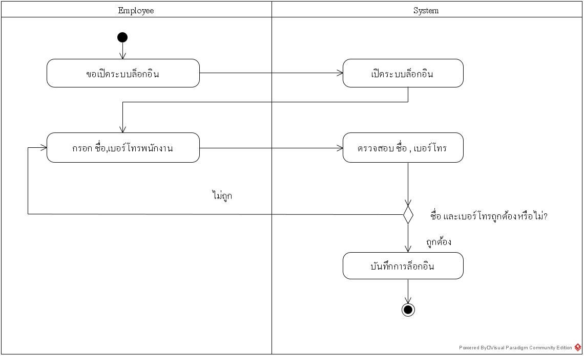

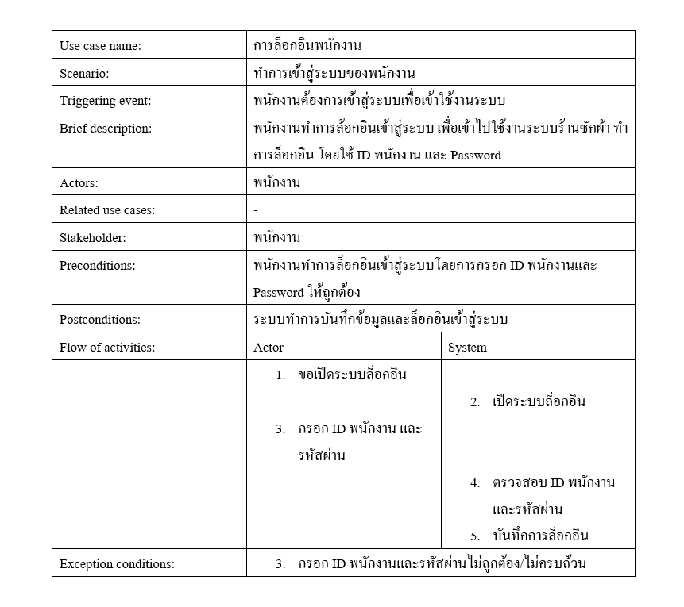Use Case Description การจองล็อกอินของพนักงาน

System Sequence Diagram ล็อกอินของพนักงาน

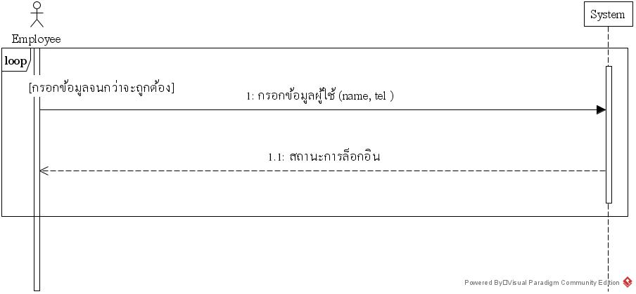

Sequence Diagram ล็อกอินของพนักงาน

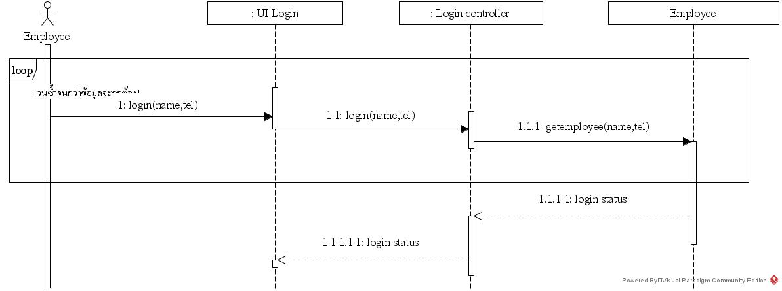

Activity Diagram คำนวณเงิน

Use Case Description คำนวณเงิน

|  |  |  |
| --- | --- | --- |
| Use case name: | การคำนวนค่าใช้จ่าย | |
| Scenario: | ทำรายการการคำนวนค่าใช้จ่าย | |
| Triggering event: | พนักงานเลือกทำรายการคำนวณค่าใช้จ่าย หลังจากทำรายการซักผ้าหรืออบผ้าเสร็จเรียบร้อยแล้ว | |
| Brief description: | พนักงานทำรายการคำนวณค่าใช้จ่ายในการซักผ้าหรืออบผ้า จากนั้นก็ชำระเงินแล้วระบบจะพิมพ์ใบเสร็จออกมา | |
| Actors: | พนักงาน | |
| Related use cases: | - | |
| Stakeholder: | พนักงาน ลูกค้า | |
| Preconditions: | พนักงานระบุชื่อ และเบอร์โทรของลูกค้าที่ต้องการจ่ายเงินแล้วระบบจะแสดงน้าหนักและจำนวนเงินที่ต้องจ่าย จากนั้นก็รับเงินจากลูกค้าแล้วทำการทอน | |
| Postconditions: | เก็บข้อมูลลูกค้าไว้ในระบบ | |
| Flow of activities: | Actor | System |
|  | 1.เลือกเมนูการชำระเงิน  3.กรอกชื่อและเบอร์โทรของลูกค้า  5.กรอกจำนวนเงินที่ได้รับจากลูกค้า | 2.แสดงหน้าเมนูการชำระเงิน  4.แสดงน้ำหนักและราคา  6.คำนวณเงินทอน  7.แสดงจำนวณเงินทอน  8.แสดงใบเสร็จรับเงิน  9.เสร็จสิ้นรายการ |
| Exception conditions: | 1. กรอกชื่อเละเบอร์โทรของลูกค้าไม่ถูกต้อง 2. กรอกจำนวนเงินที่ได้รับจากลูกค้าไม่ถูกต้อง | |

Sequence คำนวนเงิน

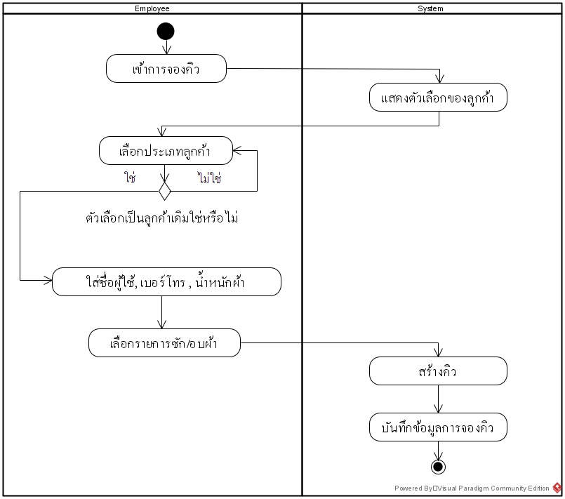Activity Diagram การจอง

Use Case Description การจอง

|  |  |  |
| --- | --- | --- |
| Use case name: | การจองคิว | |
| Scenario: | ทำรายการจองคิว | |
| Triggering event: | พนักงานต้องการจองคิวให้ลูกค้าผ่านระบบ | |
| Brief description: | พนักงานส่งคำร้องขอจองคิว ซักผ้า หรืออบผ้า ให้ลูกค้า ผ่านระบบ โดยการระบุข้อมูลลูกค้า เพื่อทำการจองคิว | |
| Actors: | พนักงาน | |
| Related use cases: | - | |
| Stakeholder: | ลูกค้าและพนักงาน | |
| Preconditions: | พนักงานกรอกข้อมูลการจองคิว และข้อมูลลูกค้า | |
| Postconditions: | ข้อมูลการจองคิว และข้อมูลลูกค้าถูกสร้างและบันทึก | |
| Flow of activities: | Actor | System |
|  | 1. เข้าการจองคิวลูกค้า 2. ใส่ชื่อผู้ใช้, เบอร์โทร, น้ำหนักผ้า 3. เลือกรายการซัก / อบผ้า | 1. บันทึกข้อมูลลูกค้า 2. สร้างรหัสคิว 3. บันทึกการจองคิวลูกค้าเดิม |
| Exception conditions: | 1. ใส่ข้อมูลไม่ครบถ้วน / ไม่ถูกต้อง 2. ใส่ข้อมูลการซักที่ไม่มีในเมนู | |

System Sequence Diagram การจอง

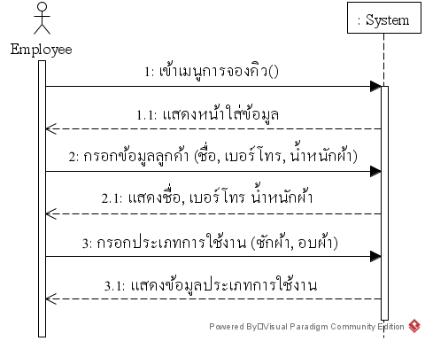

Sequence การจอง

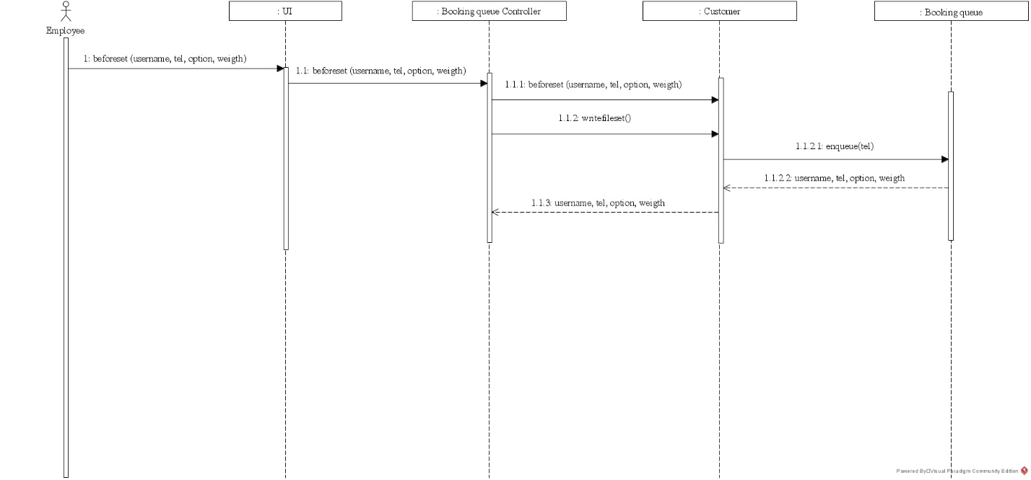

Activity Diagram สร้างลูกค้าใหม่

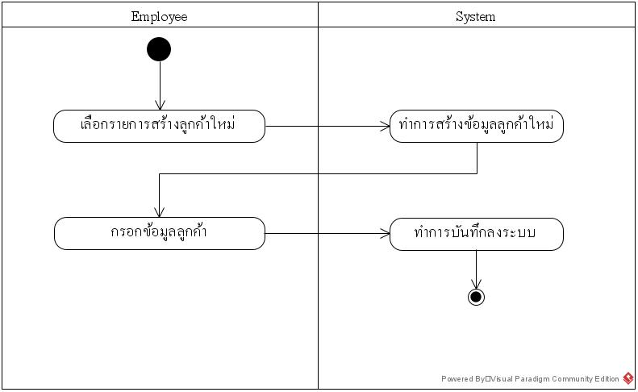

Use Case Description สร้างลูกค้าใหม่

|  |  |  |
| --- | --- | --- |
| Use Case Name : | การสร้างบัญชีลูกค้าใหม่ | |
| Scenario : | พนักงานทำการสร้างบัญชีให้ผู้ใช้ใหม่ | |
| Tringgering event : | พนักงานต้องทำการบันทึกข้อมูล และสร้างรหัสโค้ทให้กับผู้ใช้ใหม่ | |
| Brief description : | พนักงานต้องทำการสร้างบัญชีลูกค้าใหม่โดยการกรอกข้อมูลและบันทึกข้อมูล จากนั้นระบบจะทำการสร้างรหัสโค้ทของผู้ใช้ขึ้นมา | |
| Actors : | พนักงาน | |
| Related use cases : | - | |
| Stakeholder : | ลูกค้า พนักงาน | |
| Preconditions : | ข้อมูลลูกค้าลูกค้า | |
| Postconditions : | ระบบจะทำการบันทึกข้อมูลลูกค้า และสร้างรหัสโค้ทขึ้นมาใหม่ | |
| Flow of activity : | Actor | System |
|  | 1. พนักงานเลือกทำการสร้างบัญชีลูกค้าใหม่  3. กรอกข้อมูลลูกค้า ชื่อ เบอร์ น้ำหนักผ้า รายการที่ทำ  6. ทำการบันทึกข้อมูล | 2. ระบบแสดงรายละเอียดที่ต้องกรอกข้อมุล  ภ. ระบบทำการสร้างงรหัสโค้ทขึ้นมาใหม่  7. ระบบทำการบันทึกข้อมูล และโค้ทผู้ใช้ |
| Exception conditions : | 4. กรอกข้อมูลลูกค้าไม่ถูกต้อง ไม่ครบถ้วน | |

System Sequence Diagram สร้างลูกค้าใหม่

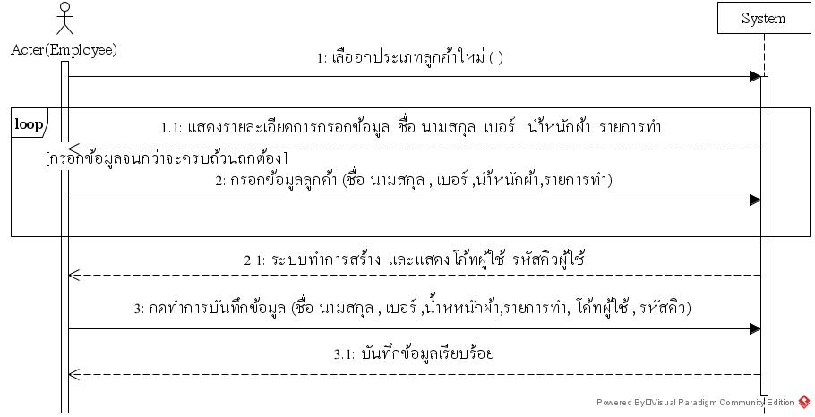

Sequence สร้างลูกค้าใหม่

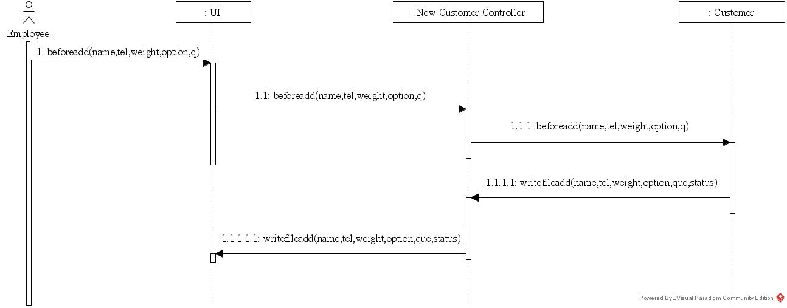

Activity Diagram ตรวจสอบสถานะตะกร้าผ้า

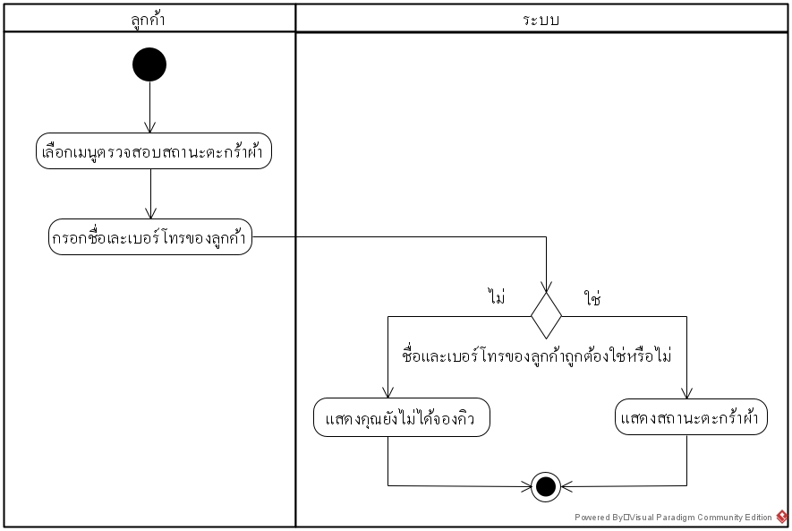

Use Case Description ตรวจสอบสถานะตะกร้าผ้า

|  |  |  |
| --- | --- | --- |
| Use case name: | การตรวจสอบสถานะตะกร้าผ้า | |
| Scenario: | ทำรายการตรวจสอบสถานะตะกร้าผ้า | |
| Triggering event: | ลูกค้าต้องการตรวจสอบสถานะตะกร้าผ้าผ่านระบบ | |
| Brief description: | ลูกค้าเลือกเมนูตรวจสอบสถานะตะกร้าผ้า เพื่อตรวจสอบสถานะของตะกร้านั้นซักหรืออบผ้าเสร็จหรือยัง | |
| Actors: | ลูกค้า | |
| Related use cases: | - | |
| Stakeholder: | ลูกค้า | |
| Preconditions: | ลูกค้าทำการเลือกเมนูตรวจสอบสถานะตะกร้าผ้า | |
| Postconditions: | แสดง สถานะตะกร้าผ้านั้นซักหรืออบผ้าเสร็จหรือยัง | |
| Flow of activities: | Actor | System |
|  | 1. เลือกเมนูตรวจสอบสถานะตะกร้าผ้า 2. กรอกชื่อเละเบอร์โทรของลูกค้า | 1. ตรวจสอบชื่อและเบอร์โทรของลูกค้าถ้าข้อมูล    1. ถ้าข้อมูลไม่ถูกต้อง กลับไปข้อ 4    2. ถ้าข้อมูลถูกต้องไปข้อ 5 2. แสดงข้อความยังไม่ได้จองคิว 3. แสดงสถานะตะกร้าผ้า |
| Exception conditions: | 1. กรอกชื่อเละเบอร์โทรของลูกค้าครบถ้วน / ไม่ถูกต้อง | |

System Sequence Diagram ตรวจสอบสถานะตะกร้าผ้า

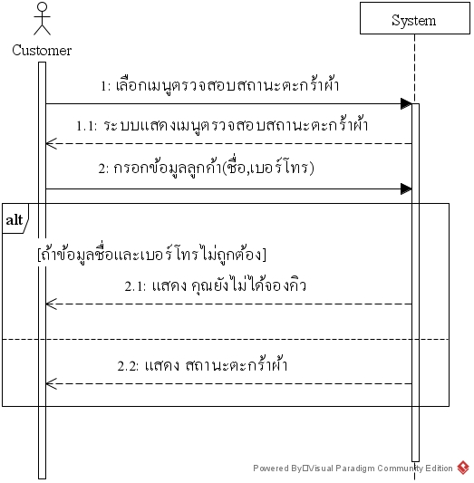

Sequence ตรวจสอบสถานะตะกร้าผ้า

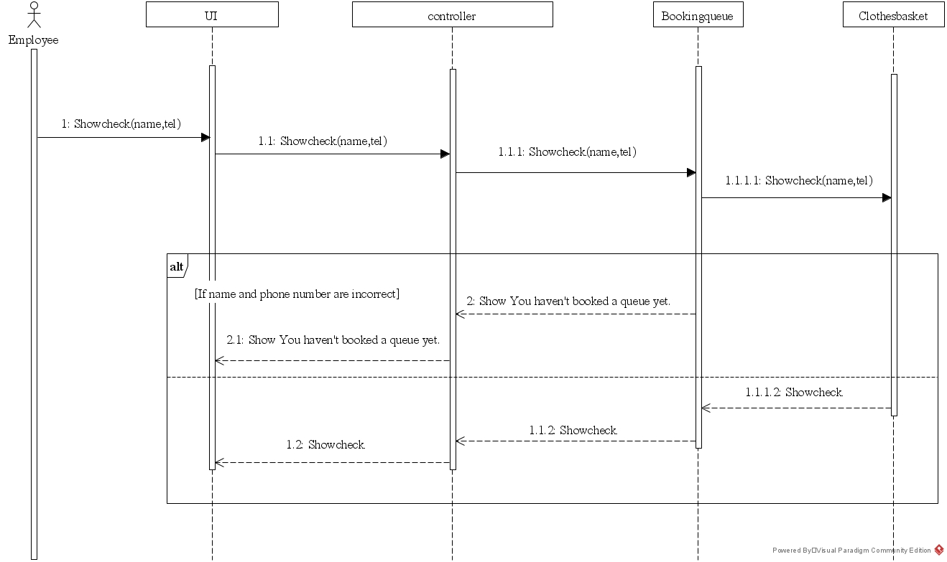

Activity แก้ไขสถานะเครื่องอบผ้า

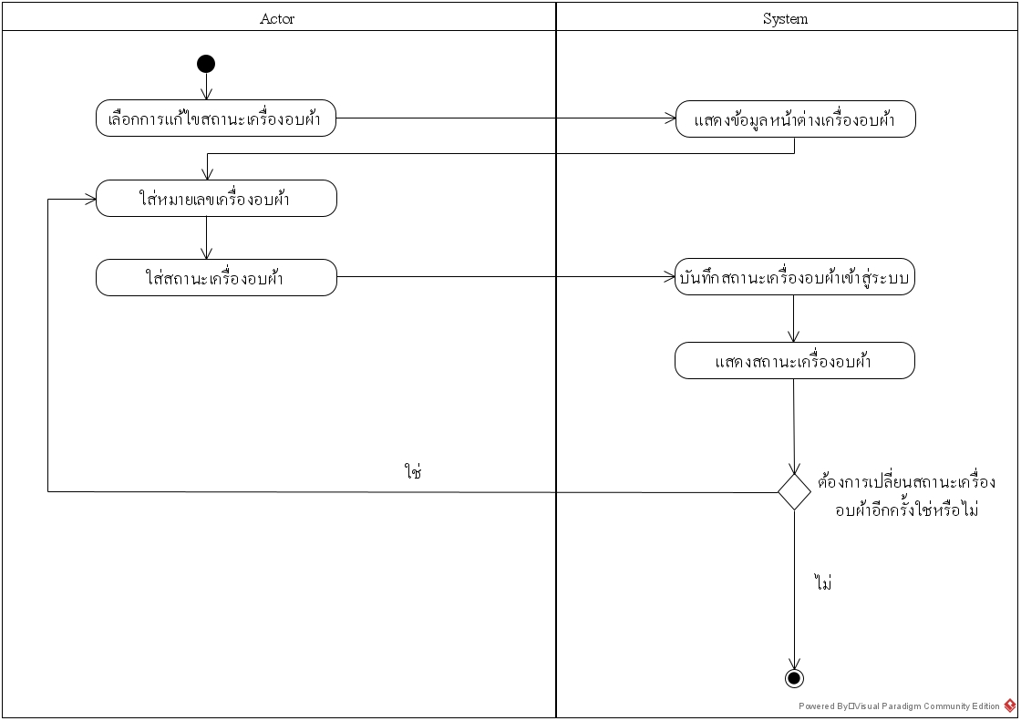

Use-Case-Description-แก้ไขสถานเครื่องอบผ้า

|  |  |  |
| --- | --- | --- |
| Use case name: | การแก้ไขสถานะเครื่องอบผ้า | |
| Scenario: | พนักงานทำการแก้ไขสถานะเครื่องอบผ้า | |
| Triggering event: | พนักงานต้องแก้ไขสถานะของเครื่องอบผ่านระบบ | |
| Brief description | พนักงานทำการแก้ไขสถานะเครื่องอบผ้าผ่านระบบ โดยการใส่หมายเลขเครื่องและสถานะ เพื่อแก้ไขสถานะของเครื่องอบผ้า | |
| Actors: | พนักงาน | |
| Related use cases: | - | |
| Stakeholder: | พนักงาน | |
| Preconditions: | -หมายเลขของเครื่องอบผ้า  -สถานะเครื่องอบผ้า | |
| Postconditions: | -ข้อมูลสถานะของเครื่องอบผ้า | |
| Flow of activities: | Actor | System |
|  | 1.เลือกแก้ไขสถานะเครื่องอบผ้า  3.ใส่หมายเลขเครื่องอบผ้า  4.ใส่สถานะเครื่องอบผ้า | 2.แสดงหน้าต่างการแก้ไขสถานะเครื่องอบผ้า  5.บันทึกสถานะเครื่องอบผ้า  6.แสดงสถานะเครื่องอบผ้า |
| Exception conditions: | 3.ใส่หมายเลขเครื่องอบผ้าไม่ถูกต้อง | |

System Sequence แก้ไขสถานะเครื่องอบผ้า

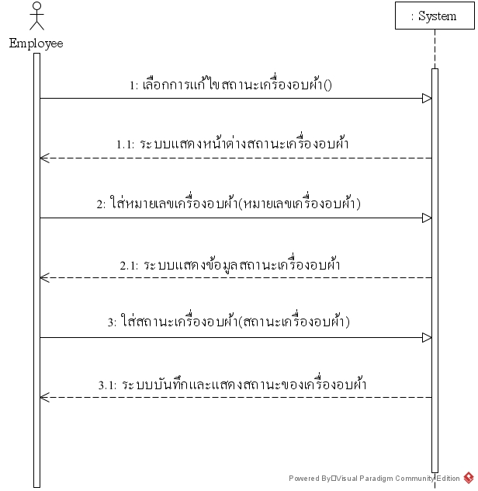

Sequence แก้ไขสถานะเครื่องอบผ้า

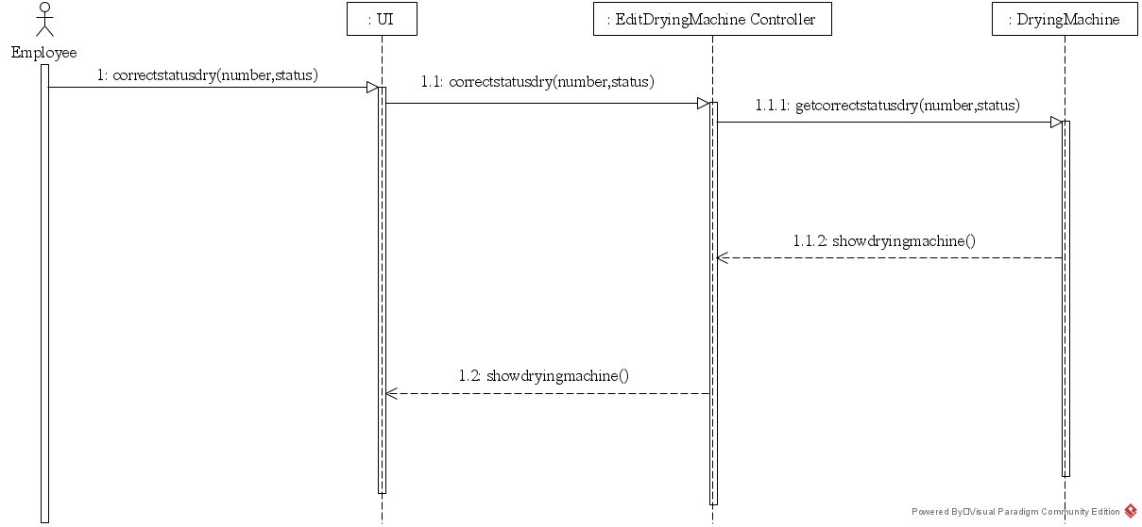

Activity Diagram แก้ไขสถานะเครื่องซักผ้า

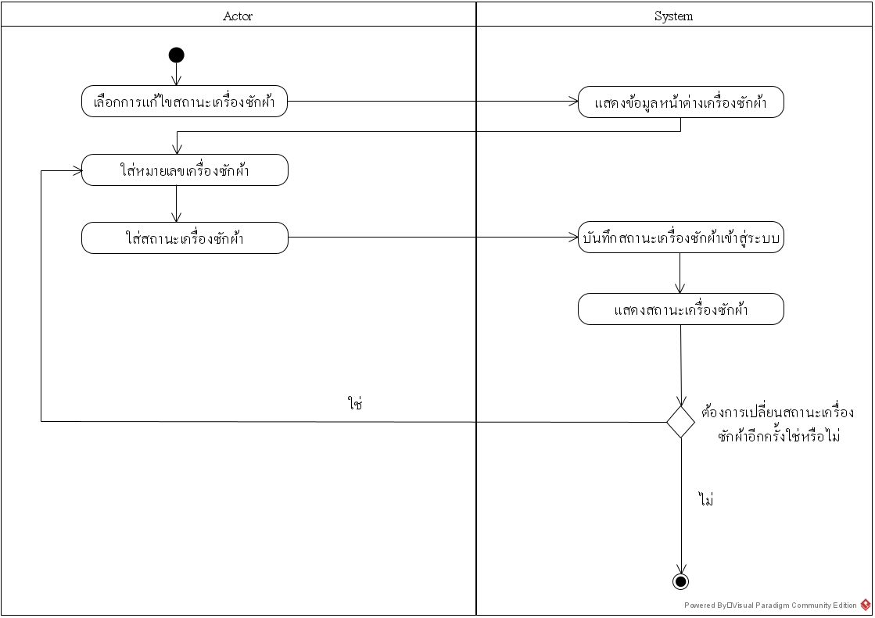

Use Case Description แก้ไขสถานะเครื่องซักผ้า

รูปภาพประกอบด้วย โต๊ะ

คำอธิบายที่สร้างโดยอัตโนมัติ

System Sequence Diagram แก้ไขสถานะเครื่องซักผ้า

รูปภาพประกอบด้วย โต๊ะ

คำอธิบายที่สร้างโดยอัตโนมัติ

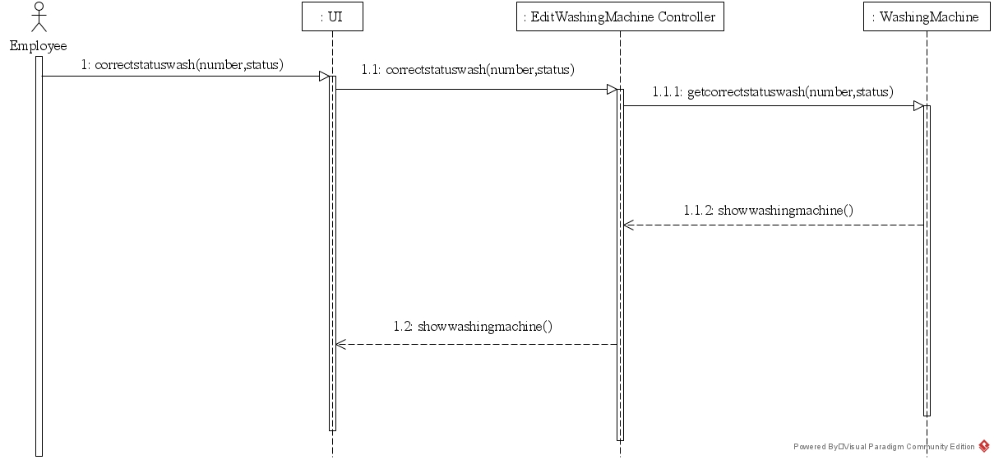Sequence แก้ไขสถานะเครื่องซักผ้า

Activity Diagram ตรวจสอบสถานะเครื่องซักผ้าและอบ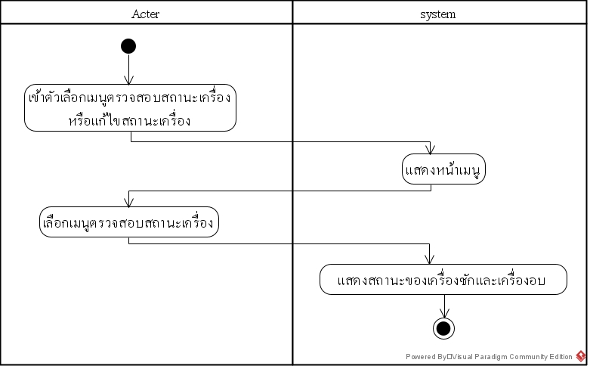

Use Case Description ตรวจสอบสถานะเครื่องซักผ้าและอบ

|  |  |  |
| --- | --- | --- |
| Use case name : | ระบบตรวจสอบสถานะเครื่องซักผ้า | |
| Scenario : | แสดงสถานะของเครื่องซักผ้า | |
| Triggering event : | เรียกใช้เมนูการตรวจสอบสถานะของเครื่องซักผ้า | |
| Brief description | พนักงงานตรวจสอบสถานะของเครื่องซักผ้า,เครื่องอบผ้า | |
| Actors: | พนักงาน | |
| Related use cases : | ยูสเคส จองคิวเครื่องซักผ้า,จองคิวเครื่องอบผ้า | |
| Stakeholder: | - | |
| Preconditions: | ข้อมูลการจองคิวเครื่องซักผ้า,จองคิวเครื่องอบผ้า | |
| Postconditions: | - แสดงข้อมูลวัน/เวลา  - แสดงข้อมูลซัก/อบผ้า | |
| Flow of activities: | Actor | System |
|  | 1.เลือกเมนูตรวจสอบสถานะเครื่องหรือแก้ไขสถานะเครื่อง    3.เลือกเมนูตรวจสอบสถานะเครื่อง | 2.แสดงหน้าเมนู      4.แสดงสถานะเครื่องซักผ้าและเครื่องอบผ้า |
| Exception conditions: | - | |

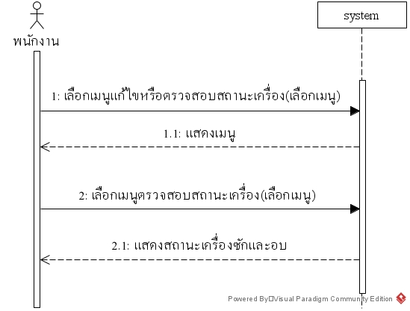System Sequence Diagram ตรวจสอบสถานะเครื่องซักผ้าและอบ

Sequence ตรวจสอบสถานะเครื่องซักผ้าและอบ

